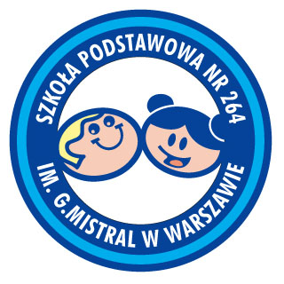

Szkoła Podstawowa Nr 264 im. G Mistral
02-104 Warszawa, ul. Majewskiego 17

tel. 22 823-24-38

fax.: 22 823-01-73
e-mail: sp264@poczta.internetdsl.pl
sp264.superszkolna.pl



ZAPROSZENIE

Dyrektor Szkoły Podstawowej nr 264 w Warszawie zaprasza uczniów szkół podstawowych z Dzielnicy Ochota do udziału w międzyszkolnym konkursie profilaktycznym , pod patronatem Pani Burmistrz Katarzyny Łęgiewicz .

Regulamin konkursu w załączeniu.

Wręczenie nagród laureatom nastąpi w dniu 22 kwietnia 2016 roku w Szkole Podstawowej nr 264 w Warszawie, podczas uroczystego zakończenia II Szkolnych Dni Profilaktyki w SP 264.

